 | LEMBAR KERJA PRAKTIKUM  ALGORITMA DAN PEMROGRAMAN II  T.A. Genap 2025/2026 | Nilai | Paraf Dosen

A. Identitas
Topik : Sorting and Operations Lists in Python
Kelas : C
Nama : Tri Wahyu Pujianto
Tanggal Pengerjaan : 04-04-2026

B. Tujuan
1. Mahasiswa Mampu memahami Sorting dan operasi-operasi pada list dalam bahasa pemrograman python

C. Instruksi Pengerjaan
- Cobalah semua script python yang ada pada modul materi.
- Copy-paste script python pada box Code.
- SS Output dimulai dari path tempat file.py disimpan. Contoh:

D. Hasil Pengerjaan
- Bubble sort
Code:
My_list = [4, 7, 9, 3, 5]
swapped = True

while swapped:
swapped = False

for i in range(len(My_list)-1):
if My_list[i] > My_list [i + 1]:
swapped = True
My_list[i], My_list [i + 1] = My_list [i + 1], My_list[i]

print(My_list)
Output:
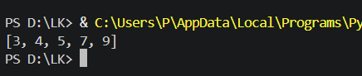
Jelaskan:
Di sini saya membahas proses pengurutan data menggunakan metode bubble sort, yaitu teknik sederhana dengan cara membandingkan dua elemen yang bersebelahan. Saya mulai dari list [4,7,3,9,5], lalu menggunakan variabel swapped sebagai penanda apakah masih ada pertukaran data. Selama masih ada pertukaran, perulangan akan terus berjalan. Setiap elemen dibandingkan dengan elemen di sebelahnya, dan jika urutannya salah (misalnya lebih besar di depan), maka akan ditukar. Proses ini berlangsung berulang-ulang sampai tidak ada lagi pertukaran, yang berarti semua elemen sudah berada pada posisi yang benar dan list sudah terurut dari kecil ke besar.

- Interactive Bubble sort
Code:
My_list = []
swapped = True
Angka = int(input("Masukkan elemen list yang diinginkan: "))

for i in range (Angka):
val = float(input("Masukkan elemen list:"))
My_list.append(val)

while swapped:
swapped = False
for i in range (len(My_list) -1):
if My_list[i] > My_list [i + 1]:
swapped = True
My_list[i], My_list [i + 1] = My_list [i + 1], My_list[i]

print("\n Terurut: ")
print(My_list)
Output:
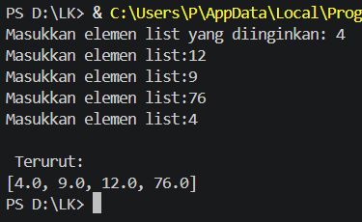
Jelaskan:
Di bagian Ini saya membuat list secara urut berdasarkan input dari pengguna. Saya mulai dengan meminta jumlah elemen yang Ingin dimasukkan, lalu setiap elemen diinput satu per satu dan dimasukkan ke dalam list. Setelah Itu, saya mencoba melakukan pengurutan seperti pada nomor 1. Namun di sini terdapat kekurangan, karena proses pengurutan diletakkan di dalam perulangan input, sehingga setiap kali menambahkan satu elemen, proses sorting langsung dijalankan lagi. Secara konsep masih benar, tetapi kurang efisien karena shearusnya sorting dilakukan setelah ”emua’data selesai dimasukkan.

- Method sort
Code:
list_aku = [20, 10, 13, 100, 65, 7]
list_aku.sort
print(list_aku)

Output:
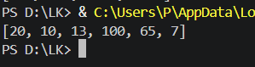
Jelaskan:
Di sini saya menggunakan cara yang lebih sederhana dengan memanfaatkan fungsi bawaan Python yaitu .sort(). Dengan fungsi ini, saya tidak perlu membuat algoritma
sendiri karena Python sudah menyediakan cara otomatis untuk mengurutkan list.
Ketika fungsi ini dipanggil, list langsung berubah menjadi urutan dari kecil ke besar. Ini adalah cara yang paling praktis dan sering digunakan.

- Method Reverse
Code:
list = [20, 10, 13, 100, 65, 7]
list.reverse()
print(list)
Output:
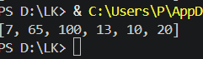
Jelaskan:
Pada bagian ini saya tidak mengurutkan data, melainkan membalik urutan elemen dalam list menggunakan .reverse(). Artinya, jika sebelumnya urutannya dari depan ke belakang, maka sekarang posisinya dibalik menjadi dari belakang ke depan. Ini berbeda dengan sorting karena tidak memperhatikan besar kecil nilai, hanya membalik posisi saja.

- The inner life of list - 1
Code:
list_1 = [3]
list_2 = list_1
list_1[0] = 10
print(list_2)

Output:
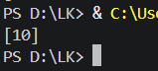
Jelaskan:
Di sini saya memperlihatkan konsep referensi pada list. Ketika saya menuliskan list_2 = list_1, sebenarnya saya tidak membuat list baru, tetapi hanya membuat variabel lain yang menunjuk ke data yang sama di memori. Jadi saat saya mengubah isi list_1, maka list_2 juga ikut berubah. Ini penting dipahami karena sering terjadi kesalahan jika mengira itu adalah salinan, padahal sebenarnya hanya referensi.

- Slice – 1: [awal:akhir]
Code:
list_me = [3, 9, 6, 10]
list_baru = list_me[1:3]
print(list_baru)

Output:
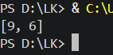
Jelaskan:
Di sini saya menggunakan slicing untuk mengambil sebagian data dari list. Dengan [1:3], saya mengambil elemen mulai dari indeks ke-1 sampai sebelum Indeks ke-3. Artinya elemen di posisi ke-1 dan ke-2 yang diambil. Ini berguna jika hanya Ingin mengambil bagian tertentu dari list tanpa mengubah data aslinya.

- Slice – 2: [positif:negative]
Box = [42, 39, 45, 40]
new_Box = Box[1:-1]
print(new_Box)
Output:
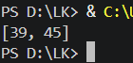
Jelaskan:
Disini karena slicing di ambil dari indeks 1 dan berakhir di indeks-1 maka yang keluar adalah indeks 1 sampai indeks -1

- Slice – 3: [negative:positif]
Box = [42, 39, 45, 40]
new_Box = Box[-1:1]
print(new_Box)

Output:
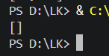
Jelaskan:
Karena slicing dimulai dari kiri ke kanan namun karena dimulai dari indeks minus maka hasilnya adalah kosong

- Slice – 4: [:akhir]
Box = [42, 39, 45, 40]
new_Box = Box[:2]
print(new_Box)

Output:
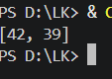
Jelaskan:
Ini sama saja seperti memulainya dari indeks 0 dan berakhir pada slicing akhir yang kita masukan

- Slice – 5: [awal:
Code:
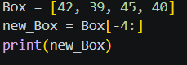
Output:
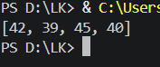
Jelaskan:
Ini sama saja dengan mengisi awal slice dan memprint sebanyak Panjang list

11. Slice – 6: [:]
Code:
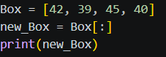

Output:
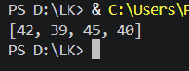
Jelaskan:
Ini sama saja dengan memprint seluruh list

12. Menghapus slice
Code:
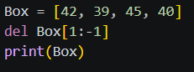
Output:
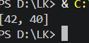
Jelaskan:
Di fungsi del slice ini kita bisa menghapus slice sama seperti pada soal” sebelumnya hanya saja disini tidak membuat list baru melainkan langsung di list sumbernya

13. Menghapus semua elemen list
Code:
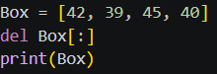
Output:
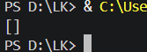
Jelaskan:
Disini kita bisa menghapus semua isi list sama seperti pada soal sebelumnya, cara kerjanya adalah dimulai dari indeks 0 dan berakhir dengan Panjang list yang akan di hapus

14. Menghapus list
Code
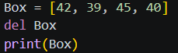
Output:
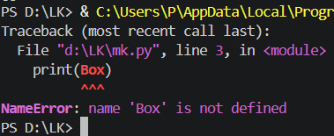
Jelaskan:
Disini kita bisa menghapus bukan hanya isinya tapi bisa menghapus list nya juga jadi pada saat kita panggil listnya dia sudah tidak ada

15. Penggunaan operator in
Code:
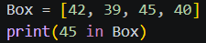

Output:
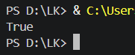
Jelaskan:
Karena 5 ada di dalam list maka true

16. Penggunaan oprator not in
Code:
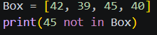

Output:
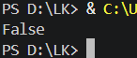
Jelaskan:
Pada not in ini dia akan berniai true jika di dalam list tidak ada angka yang sama dan karena angka 5 ada di dalam list maka outputnya false

17. Simple program dari list – 1
Code:
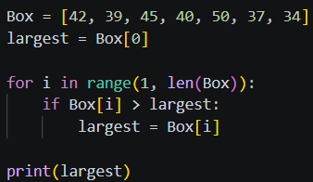
Output:
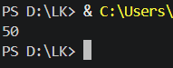
Jelaskan:
Ini adalah kode untuk mencari nilai terbesar pada sebuah list dengan cara dibandingkan.
Pada awalnya list terbesar ada pada 10 lalu 10 dibandingkan dengan 6 tidak berubah lalu 7 tidak berubah dan seterusnya sampai pada dibandingkan dengan 22 lalu angka terbesar berubah dan22 dibandingkan dengan 13 dan 17 dan hasil yg keluar adalah 22 karena dia adalah nilai terbesar dari list lemari

18. Simple program dari list – 2
Code:
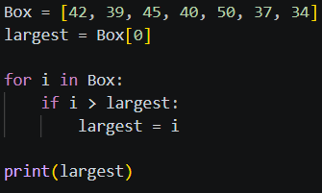
Output:
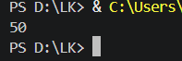
Jelaskan:
Sama seperti kode sebelumnya hanya saja I disini mengambil langsung nilai bukan indeksnya cara kerjanya masi sama seperti sebelumnya

19. Simple program dari list – 3
Code:
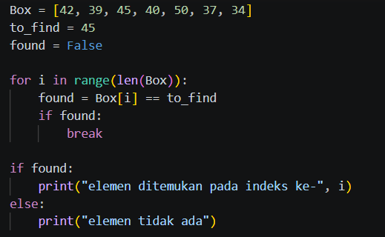
Output:
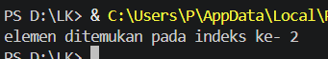
Jelaskan:
Pertama angka yg akan kita cari adalah 5 apakah ada di list atau tidak. Lalu kita membuat variable found dengan kodisi awal false lalu kita gunakan perulangan untuk mengeceknya lalu pada saat di cek pada indeks ke 4 nilai found berubah menjadi true karena 5 di temukan pada indeks ke 4 lalu program berhenti tanpa mengecek indeks selanjutnya dan memprint element ditemukan

20. Kuis 21
Code:
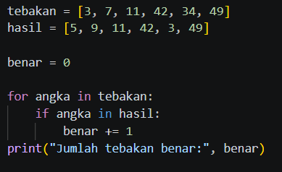
Output:
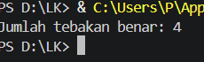
Jelaskan:
Pada program ini kita membuat list tebakan dan list hasil lalu membuat variable benar untuk menyimpan hasil tebakan. Lalu kita memekai perulangan for untuk mengecek setiap angkanya jika benar maka akan dimasukan pada variable benar dan pada code terakhir di print lah variable benar atau angka yang di tebak kita benar berapa

21. Kuis 22
Code:
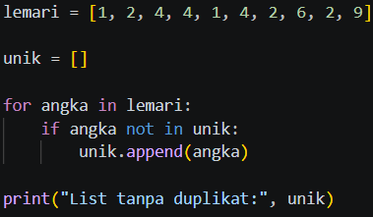
Output:
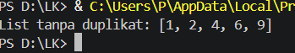
Jelaskan:
Disini saya membuat varibael unik untuk menyimpan nilai baru. Saya menggunakan perulangan for untuk mengeceknya dan jika nilai yang ada di list angka belum ada di list unik maka masukin pada list unik jika sudah maka tidak usah dimasukan lalu pada code terakhir kita memprint list unik untuk melihat hasilnya

